***Le cygne***

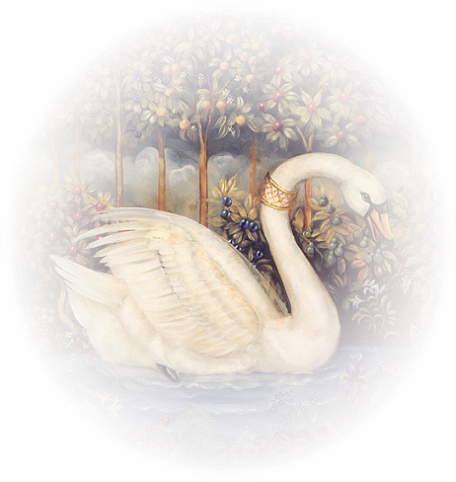



ans bruit, sous le miroir des lacs profonds et calmes, le cygne chasse l'onde avec ses larges palmes et glisse. Le duvet de ses flancs est pareil à des neiges d'avril qui croulent au soleil. Mais, ferme et d'un blanc mat, vibrant sous le zéphyr, sa grande aile l'entraîne ainsi qu'un blanc navire. Il dresse son beau col au-dessus des roseaux, le plonge, le promène allongé sur les eaux, le courbe, gracieux comme un profil d'acanthe et cache son bec noir dans sa gorge éclatante.

**T**antôt le long des pins, séjour d'ombre et de paix, il serpente et, laissant les herbages épais traîner derrière lui comme une chevelure, il va d'une tardive et languissante allure. La grotte où le poète écoute ce qu'il sent et la source qui pleure un éternel absent lui plaisent. Il y rôde. Une feuille de saule, en silence tombée, effleure l’arc de sa tête. Tantôt il pousse au large et, loin du bois obscur, superbe, gouvernant du côté de l'azur, il choisit, pour fêter sa blancheur qu'il admire, la place éblouissante où le soleil se mire.

**P**uis, quand les bords de l'eau ne se distinguent plus, à l'heure où toute forme est un spectre confus, où l'horizon brunit rayé d'un long trait rouge, alors que pas un jonc, pas un glaïeul ne bouge, que les rainettes font dans l'air serein leur bruit et que la luciole au clair de lune luit, l'oiseau, dans le lac sombre où sous lui se reflète la splendeur d'une nuit lactée et violette, comme un vase d'argent parmi des diamants, dort, la tête sous l'aile, entre deux firmaments.